**Я і мае справы. На пошце.**

**Мэты: 1.** Працягваць фарміраванне навыкаў беларускага вымаўлення;

пазнаёміць са словамі і выразамі па тэме;

**2.** Садзейнічаць фарміраванню умення асэнсавана ўспрымаць

беларускую мову на слых; вучыць адказваць на пытанні

карыстаючыся словамі самога пытання;

**3.** Спрыяць выхаваннюцікаўнасці да ўрокаў беларускай мовы.

**Абсталяванне:** мультымедыйная прэзентацыя, карткі са словамі, малюнкі па тэме “Пошта”, шаблон “канверт”, размалеўка “букет кветак”, рознакаляровыя маркі на канверт

**Ход урока**

**І. Паўтарэнне вывучанага**

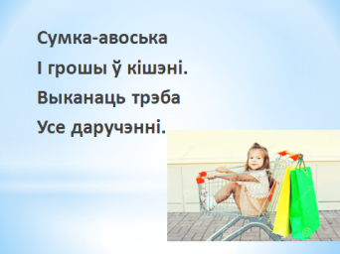Сумка-авоська

І грошы ў кішэні.

Выканаць трэба

Усе даручэнні.

- Зараз мы з вамі адправімся ў краму. А што такое крама?

А навошта людзі ходзяць у краму? Як называецца прафесія чалавека, які прадае нам розныя тавары? Сёння (выбіраем аднаго вучня) у нас будзе працаваць прадаўцом, а мы будзем прыходзіць да яго і купляць розныя тавары. (на дошцы малюнкі розных прадуктаў харчавання, якія дзеці могуць “купіць”).

**ІІ**. **Маўленчая размінка**

- Чытаем склады на экране:

Спачатку павольна, потым хутка, ціха і ўсё грамчэй. Потым чытаем з рознай інтанацыяй: пытальнай і клічнай.

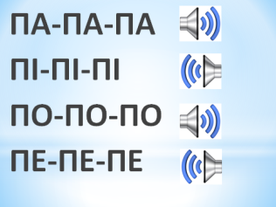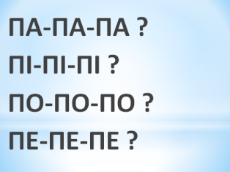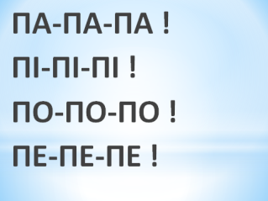ПА-ПА-ПА

ПІ-ПІ-ПІ

ПО-ПО-ПО

ПЕ-ПЕ-ПЕ

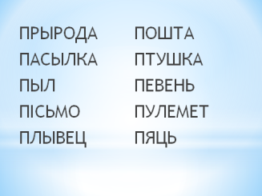- Зараз на экране вы бачыце словы. Сярод іх выберыце тыя, якія пачынаюцца з прачытаных складоў.

ПАСЫЛКА, ПІСЬМО, ПОШТА, ПЕВЕНЬ.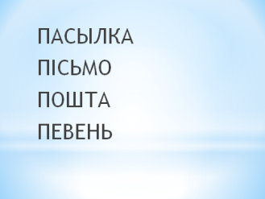

Якое слова тут лішняе і чаму? А што агульнага ў астатніх словах, на якую яны тэму?

Давайце разгадаем рэбус каб даведацца, куды мы з вамі сёння адправімся?

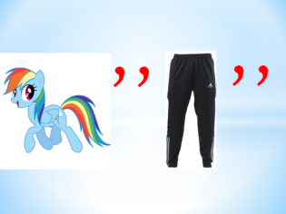 

**Фізкультхвілінка**

- Слова ПОШТА пачынаецца з якога гука? (п) На фізкультхвіліны будзе галоўным гэты гук: П-П-П- падскочылі, прыселі, пабеглі, павярнуліся, пакруціліся, пакланіліся, памаргалі.

Гучыць музыка, дзеці выконваюць названыя рухі.

**ІІІ. Вывучэнне новага матэрыялу**

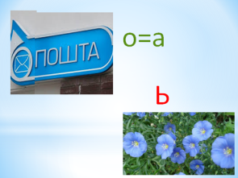***3.1. Лексічная работа***

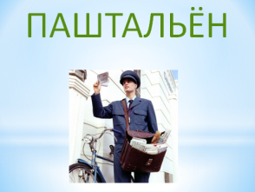- Разгадайце рэбус. Якое слова атрымалася? Паштальён. Дайце тлумачэнне гэтаму слову.

А што робіць паштальён? (Разносіць пошту) Куды ён яе кладзе? (У паштовую скрынку) Што ён можа нам прынесці? (Газету, часопіс, ліст, паштоўку) А ў што кладуць ліст? (У канверт) Што наклейваюць на канверт каб яго адправіць? (Марку) Што трэба забіраць на пошце, яна не памесціцца ў паштовую скрынку? (Пасылка).

На дошцы прымацаваны малюнкі і словы па тэме “Пошта” . Падчас адказу на пытанні дзеці выбіраюць правільны малюнак і злучаюць яго з словам.

Прачытаем гэтыя словы яшчэ раз разам.

***3.2.Работа ў сшытку с.7 (чытанне верша)***

-Праслухайце верш. Пра каго ён? Чаму гавораць, што паштальён прыносіць людзям радасць? Прачытайце самі сабе. А зараз услых.

Малайцы! Давайце звернемся да падручніка.

***3.3.Работа па падручніку (с. 38, заданне 1)***

- Разгледзьце малюнкі. Каго вы бачыце на першым малюнку? Навошта паштальёну вялікая сумка? Што апускае паштальён у паштовую скрынку? Каго сустрэў паштальён? Што ён падае дзецям? Як вы думаеце, ад каго яны атрымалі ліст? А пра што там можа быць напісана?

- Зараз людзі мала пішуць пісем, таму што ёсць шмат другіх відаў сувязі. А вы атрымлівалі калі-небудзь пісьмо? А самі пісалі?

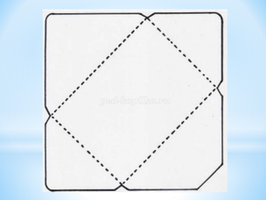Давайце мы хуценька зробім канверцікі.(Дзеці складваюць канверт па падрыхтаваных шаблонах)

- Малайцы! Цудоўна атрымалася, але пакуль канверты адкладзіце убок, яны спатрэбяцца нам крыху пазней.

**IV. Замацаванне**

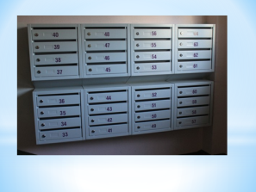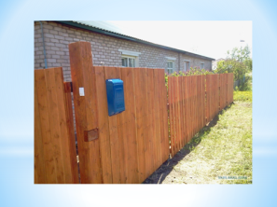***4.1.*** ***Работа па падручніку (с. 39)***

***4.1.1.Падрыхтоўка да слухання***

Як вы думаеце працаваць паштальёнам лёгка?

- Як атрымліваюць карэспандэнцыю ў горадзе?

У вёсцы?

Разгледзьце малюнкі ў падручніку. Каму дапамагала Настачка? Што яна рабіла? Як вы думаеце, чаму кветкі апынуліся ў паштовай скрынцы?

***4.1.2.Лексічная работа***

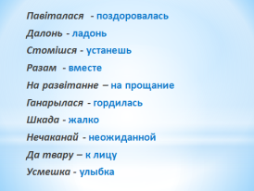- Зараз я прачытаю апавяданне, але у тэксце сустрэнуцца словы, якія вы не ведаеце, давайце пазнаемімся з імі.

Павіталася - поздоровалась

Далонь - ладонь

Стомішся - устанешь

Разам - вместе

На развітанне – на прощание

Ганарылася - гордилась

Шкада - жалко

Нечаканай - неожиданной

Да твару – к лицу

Усмешка – улыбка

**Фізкультхвілінка**

Зрокавая фізкультхвілінка. Дзеці сочаць вочкамі за паштальенам які то знікае, то з’яўляецца, то хутка рухае, то замірае.

***4.1.3.Слуханне тэксту***

- Паслухайце апавяданне і скажыце, навошта Настачка паклала кветкі ў паштовую скрыню.

***Настачка***

*Настачка сустрэла паштальёнку.* ***Павіталася****. Узяла газету. Паштальёнка выцерла* ***далонню*** *спацелы лоб.*

*— Цётка Марына, вам, пэўна, цяжка сумку насіць?*

*— Ды ўжо ж, нялёгка.*

*— А чаму гэтулькі газет у вас?*

*— Людзі выпісваюць. Многа чытаюць. Больш ведаць хочуць.*

*— Можна, я вам памагаць буду?*

*— Чым жа ты мне, дачушка, паможаш? Сумка цяжкая, не для тваіх*

*плячэй.*

*— Я пайду разам з вамі. Вы ў адзін дом панесяце газету, я у другі. Скончым хутчэй — і вам лягчэй будзе.*

*—* ***Стомішся****, дзіцятка. Ногі адаб'еш.*

*— Нічога.*

*I яны пайшлі* ***разам****. Цётка Марына ў адзін дом, Настачка — у другі. За паўгадзіны ўвесь пасёлак абышлі. Хутка і добра. Адна бяда: у трох дамах паштовыя скрынкі былі прыбіты высока. Настачка не магла да іх дастаць.*

*— А ты і сапраўды добра мне памагла, — сказала* ***на развітанне*** *цётка Марына. — Дзякуй, памочніца!*

*3 таго часу Настачка кожны дзень прыходзіць да мосціка, што ў канцы пасёлка, сустракае цётку Марыну. У пасёлку дзяўчынку пачалі зваць паштальёначкай. Настачка вельмі* ***ганарылася*** *гэтым.*

*— Мне толькі газета сёння, паштальёначка? — пыталіся ў адным доме.*

*— Ага. Затое цікавая, — адказвала яна і чырванела.*

*— Настачка, пісьма няма? — пыталіся ў другой хаце.*

*— Пішуць, — жартавапа Настачка. Гэтак жа, як і цётка Марына.*

*Асабліва радасна сустракала Настачку старая настаўніца. Паштальёначка ахвотна заходзіла да яе.*

*Але у панядзелак у гэты дом нічога не было.*

*— Цётка Марына, чаму настаўніцу мінаем? Ганну Сцяпанаўну?*

*— Сёння газета яе выхадная, пісем няма.*

***Шкада*** *стала Настачцы Ганну Сцяпанаўну.*

*— Сядзіць недзе яна, думае: «Не прыйшла паштальёначка. Паленавалася». Можа...*

*Дзяўчынка аж падскочыла ад* ***нечаканай*** *думкі. Калі з поштай управіліся, цётка Марына пайшла дадому. А Настачка пабегла за пасёлак, у поле. Туды, дзе квітнеў лён. Кветкі нібы самі плылі насустрач. Ірві колькі хочаш!*

*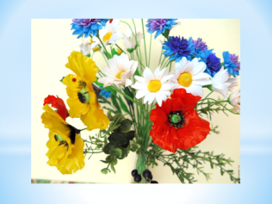 У гэты дзень настаўніца знайшла ўсваей паштовай скрынцы невялічкі букет палявых кветак. Ганна Сцяпанаўна асцярожна выняла букет, паднесла* ***да твару****. I твар яе нібы памаладзеў, асвяціўся добрай, шчаслівай* ***усмешкай****. (Д. Слаўковіч).*

***4.2.Суразмоўніцтва па змесце праслуханнага***

- Каму захацела дапамагчы Настачка? Як звалі паштальёнку? Як яны ўдвух разносілі пошту? Як ласкава сталі называць Настачку? Навошта яна паклала кветкі ў паштовую скрыню былой настаўніцы? Як тэта характарызуе дзяўчынку?

***4.3. Чытанне слоў*** Прачытайце словы з першага слупка. Як можна назваць вясковы дом па-беларуску? Прачытайце словы з другога слупка. Што носіць паштальён у сумцы? Якая думка прыйшла Настачцы? Прачытайце словы з трэцяга слупка. Што такое «кветка»? Пакажыце букет з кветак на малюнку. Прачытайце словы з чацвёртага слупка. У каго на твары з'явілася ўсмешка? Чаму?

***4.4. Работа па падручніку (с. 38, заданне 2)***

- Каго вы бачыце на малюнку ўнізе? (дзяўчынку з мамай) Куды яны прыйшлі? (На пошту) Паслухайце верш і скажыце, што Аксана хацела зрабіць напошце.

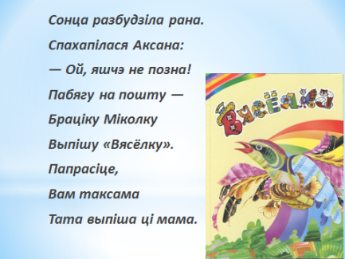*Сонца разбудзіла рана.*

*Спахапілася Аксана:*

*— Ой, яшчэ не позна!*

*Пабягу на пошту —*

*Браціку Міколку*

*Выпішу «Вясёлку».*

*Папрасіце,*

*Вам таксама*

*Тата выпіша ці мама.*

- Раскажыце па малюнках, як Аксана здзейсніла задуманае.

***4.5. Выстава часопісаў для дзяцей***

- Разледзьце часопісы. Назавіце сярод тыя, якія надрукаваны на беларускай мове. (Вясёлка, Буся).

- Дзеці, калі я сёння прыйшла ў гімназію мне перадалі цікавае пісьмо. Давайце прачытаем, каму яно адрасована. А што ж там у сярэдзіне? Гэта запрашэнне у рэдакцыю часопісаў “Буся” і “Вясёлка”. У наступным годзе мы абавязкова туды адправімся каб даведацца, як з’яўляюцца на свет такія цудоўныя, цікавыя, яркія часопісы.

**V. Падвядзенне вынікаў. Рэфлексія**

***5.1.Гульня “Знайдзі слова”***

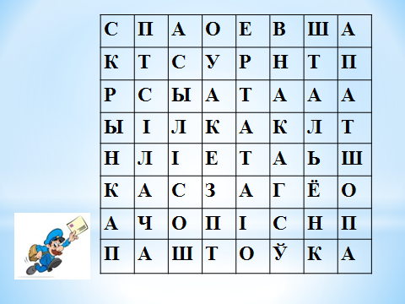

**5.2.”Паштоўка ў канверце”**

**-** На вышых партах ляшаць паштоўкі з букецікамі, але яны не размаляваны.

Размалюйце іх і пакладзіце свае паштоўкі ў канверцік які вы зрабілі раней, падпішыце, каму вы хацелі б адрасаваць ваша пісьмо і укініце яго дома ў паштовую скрыню.Але пісьмо нельга адправіць без маркі. У вас есць маркі трох колераў: жоўты, чырвоны і зялены.

Калі настрой радасны, у вас усе атрымалася, вам урок спадабаўся, наклейце на канверт марку жоўтага колера.

Калі вам было не зусім камфортна на ўроку, прыклейце чырвоную марку.

Ну а калі пасля ўрока настрой ваш сапсаваўся, у вас нічога не атрымалася, вам нічога не спадабалася, марка ваша будзе зяленая.

- Пакажыце свае канверцікі. Я вельмі рада, што вы ўсе абралі жоўтыя маркі, значыць наш урок прайшоў не здарма, ен вам спадабаўся і, я спадзяюся, вы запомніце ўсе, пра што мы гаварылі.

- Не забудзьце ўкінуць ваша пісьмо ў паштовую скрыню. Я думаю той, хто яго атрымае, вельмі абрадуецца.